Inklusionsprojekt Casa Mia – „Mondo Mia e.V.”

Arbeitskreis „Social Media“

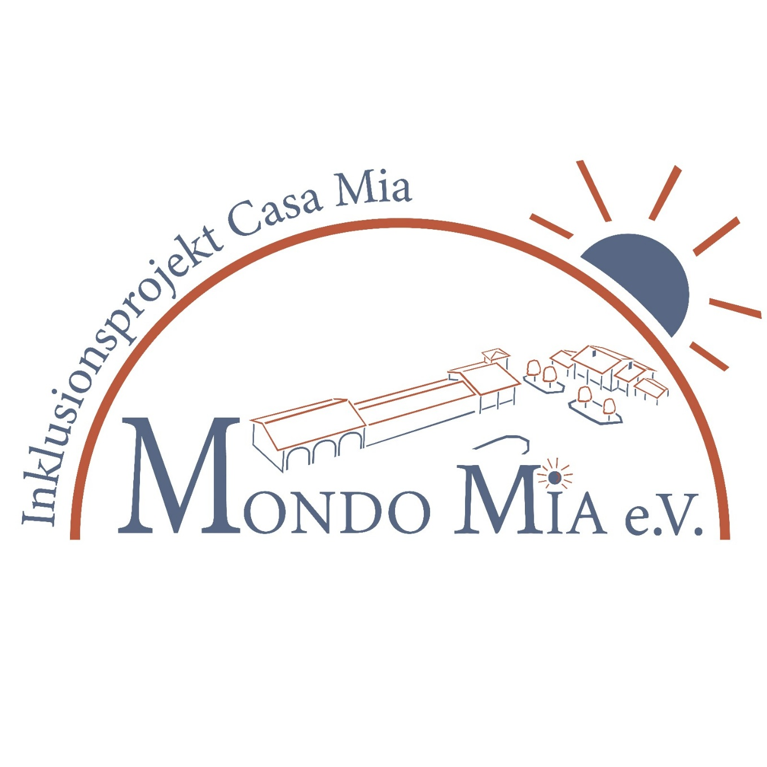

Zweck:

Der Arbeitskreis „Social Media“ unterstützt und fördert den Verein in der digitalen Kommunikation und Öffentlichkeitsarbeit über soziale Netzwerke.

Ziele:

- Professionelle Präsentation des Vereins auf relevanten Plattformen
- Regelmäßige Veröffentlichung von Beiträgen zur Steigerung der Reichweite und der Bekanntheit
- Förderung der Inklusionsidee durch digitale Sichtbarkeit

Aufgaben:

- Entwicklung und Betreuung von Facebook- und Instagram Account
- Erstellung eines Social-Media-Kalenders
- Erstellung von Kampagnen zu Aktionen, Projekten und Events des Vereins
- Sammeln und prüfen von Postingideen
- Auswahl geeigneter Formate (Bild, Video, Reel, Text, Spruch)
- Ausarbeitung der Farbgestaltung
- Entwicklung von einheitlichen Postvorlagen, um den Wiedererkennungswert zu steigern
- Texterstellung und Abstimmung mit dem Vorstandsvorsitzenden bzw. Vorstand

Umsetzung:

- Ernennung des Arbeitskreissprechers
- Aufgabenverteilung innerhalb des Arbeitskreises
- Nutzung digitaler, kostenloser Tools zur Redaktionsplanung und Freigabe

21.07.2025

